 ,,RŪTELĖS’’ GRUPĖS UGDYMO PLANAS
2020-04-20/2020-04-24
TEMA: “Naminiai ir laukiniai paukščiai”
TIKSLAS: Pasikartoti ir įtvirtinti naminius bei laukinius paukščius. Skatinti vaikus patiems kurti, domėtis gamta. Pasikartoti skiemenavimą.

UŽDAVINIAI: Atlikdami įvairias veiklas, sužinos apie paukščių rūšis, išvaizdą, gyvenimo būdą.
Skatins meilę gamtai, lavins klausymosi įgūdžius, plėtos vaizduotę, kūrybiškumą.

VEIKLA:

- Trumpa teminė mokomoji medžiaga.

Mieli tėveliai, gal kartu su savo vaiku matėte jau parskridusius ar po kiemą vaikštančius paukščius? Matėte ir gandrą, ir varnėną, ir varną, o gal ir vištą po kiemą grūdų beieškančią.
Paklauskite savo vaikų:
- kokių paukščių pavadinimus jie žino?
- kuo skiriasi naminiai ir laukiniai paukščiai?
- kokie paukščiai neskraido (strutis, pingvinas)?
- ką turi paukščiai, ko neturi žmogus?

Pakalbėkite su vaikais apie naminius ir laukinius paukščius.
Naminiai paukščiai
https://www.youtube.com/watch?v=YLu_yiGYsuQ
Po filmuko peržiūros paklauskite vaikų:
- kokius naminius paukščius matei filmuke?
- išskiemenuok plodamas žodžius ir pasakyk kiek yra skiemenų žodžiuose: višta, antis, gaidys, kalakutas.
- kaip vadinasi pastatas kuriame gyvena naminiai paukščiai?
- kaip vadinasi anties (vištos, kalakuto) jaunikliai?

Laukiniai paukščiai
https://www.youtube.com/watch?v=YSdXdJVZzV8
Po filmuko peržiūros paklauskite vaikų:
- kokius laukinius paukščius matei filmuke?
- išskiemenuok plodamas žodžius ir pasakyk kiek yra skiemenų žodžiuose: gulbė, pempė, varnėnas, kikilis, bukutis?
- kur lizdus suka laukiniai paukščiai?
- kaip vadinasi gulbės (kielės, žąsies) jaunikliai?

Dauguma paukščių daro sau lizdus, deda kiaušinius, kad iš jų paskui išsiristų maži paukščiukai.
Filmukai apie paukščius: „Aukštas kalnelis“, „Rausvakaklė“, „Pilkakaklė“.
https://www.youtube.com/watch?v=2-YMusRs-XI
https://www.youtube.com/watch?v=l2rYbYDvuOs
https://www.youtube.com/watch?v=hw7ioFibGTk
Po filmuko peržiūros paklauskite vaikų:
- kokius paukščius matei filmuke?
- kokie pavojai gali laukti paukščius žemėje ir danguje?
- kokie paukščiai daro sau lizdus žemėje, po stogais, ant medžių, prie vandens?
- ką reikia vertinti gyvenime? (bendravimą tarpusavyje, ištiestą pagalbos ranką)
O gal, tėveliai, namuose dar turite ir knygų apie paukščius? Pavartykite kartu.

Pasiklausykite linksmos ,,Pavasario dainelės“.
https://www.youtube.com/watch?v=KiIVAGWTs2g

Ar dar turite jėgų? Siūlau kartu su vaiku nupiešti labiausiai patikusį paukštį ir užrašyti jo pavadinimą

2. Užduotėlių rinkiniai.

2.1. Tėveliai, užrašykite paukščių pavadinimus, o tegu vaikai nukopijuoja raides ir sudėlioja žodžius:

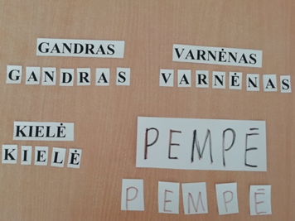
2.2. Tėveliai, perskaitykite vaikučiams lietuvių liaudies mitologines sakmes apie paukščius.

Kodėl genys margas?

Bekurdamas paukščius, dievas išvirė visokių dažų ir pradėjo kiekvieną paukštį atskira spalva dažyti. Darbas jau buvo baigtas, visi paukščiai nudažyti, ir dievas likusius dažus, kuriuos prieš tai sumaišė, norėjo išpilti. Bet tuo metu atskrido genys, kuris nežinia kodėl pasivėlino, ir prašė dievą jį nudažyti. Pagailo dievui genio, ir jisai nudažė genį likusiu dažų mišiniu. Taip nudažytas, genys ir liko margas.

- Tegul vaikai apveda visas raideles ,,G" raudona spalva.

Kregždės lizdas

Dievas liepė visom paukštėm eit sodint medžių. Visos paukštės ėjo, tiktai nėjo viena kregždė. Užtat ana dabar lizdo nesuka medy, o tiktai po stogu.

- Tegul vaikai apveda visas raides ,,K“ mėlyna spalva.

Žvirblio mokslas
Kartą nuėjo žvirblis pas vieversį prašyti, kad šis išmokytų jį giedoti. Matai, žvirblis neturėjo jokio balso ir norėjo pramokti tokių gražių giesmių kaip vieversys. Vieversys sutiko ir ėmė žvirblį mokyti, bet kai tiktai ištarė žodį „čivir vivir", žvirblis nustojo vieversio pamokos klausyti. Nustojo klausyti ir ėmė pats giedoti:
- Čia čiau, čia čiau!
Paskum nuskrido ir sako:
- Dabar aš jau moku giedoti, užteks man tų mokslų!
Užtai ir dabar žvirblį vadina čiauškiu, nes jis visuomet čiauškia, o kitaip giedoti nemoka.

- Tegul vaikai apveda visas raides ,,Ž" žalia spalva.
3. Meninė veikla, kūrybiškumas, smulkiosios motorikos lavinimas.
3.1. Jums reikės:
– plastilino;
– spalvoto kartono.

Iš plastilino nulipdykite paukštelio kūną ir akytes. Iš spalvoto kartono iškirpkite sparnelius ir uodegą. Dabar sujunkite visas detales ir patupdykite paukštukus ant medžio šakelės.
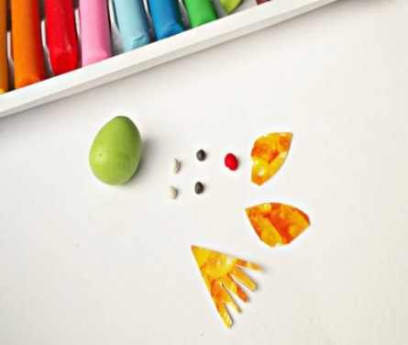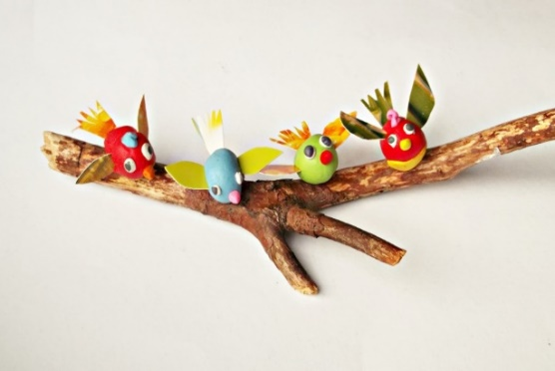
3.2. Kaip gera klausytis paukštelių čiulbėjimo ir džiaugtis saulytės skleidžiama šiluma. Panaudojant nereikalingus tualetinio popieriaus ritinėlius, galima pasidaryti štai kokius linksmuolius paukštukus.
Jums reikės:
– tualetinio popieriaus ritinėlių;
– guašo;
– spalvoto popieriaus;
– žirklių;
– klijų.

Paimkite tualetinio popieriaus ritinėlį ir viename gale, akimis padalinus pusiau, užlenkite kraštelius į vidų. Nudažykite norima spalva. Palaukite kol gerai išdžius ir priklijuokite nosytę bei akis. Akytes galima nupiešti. Iš spalvoto popieriaus arba nuo jo likusio viršelio, įvairių popierėlių ar žurnalų, iškirpkite ir priklijuokite paukšteliams sparnus. O jeigu dar nepavargote, padarykite giesmininkams lizdelį. Prikarpykite rudo popieriaus juostelių ir suklijuokite vieną ant kito.
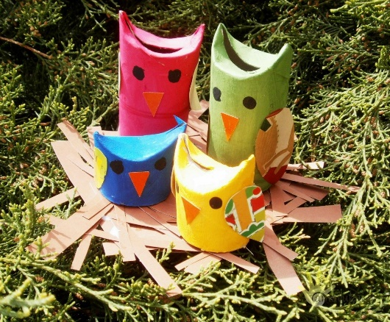
3.3. Darbelis „Paukščių lizdas“
Jums reikės:
- dažai (mėlyna spalva);
- spalvotas ir baltas popierius;
- vienkartinė popierinė lėkštė;
- klijai;
- šakelės;
- karštų klijų pistoletas arba lipni juosta;
- šablonai

Darbo eiga:
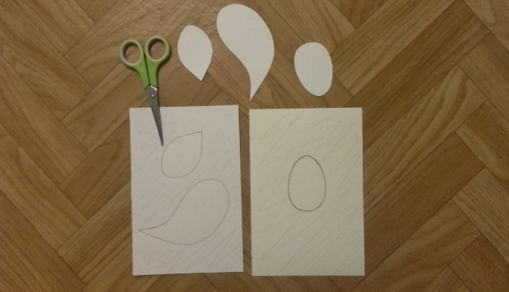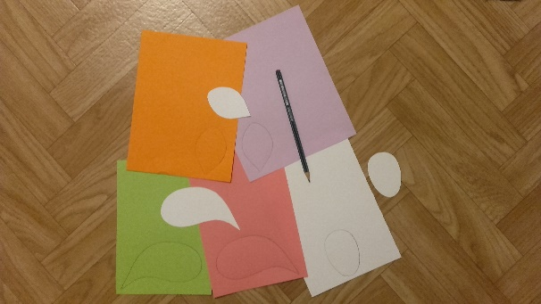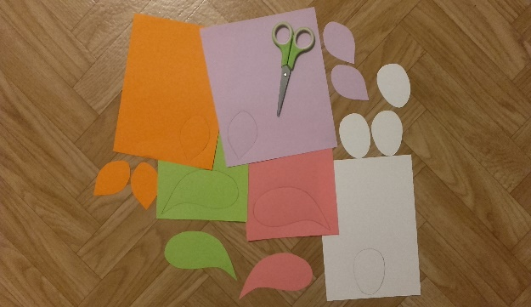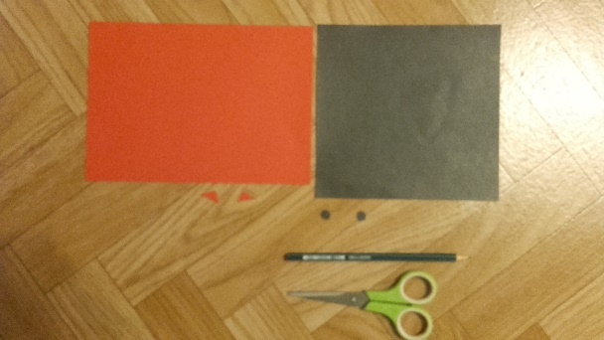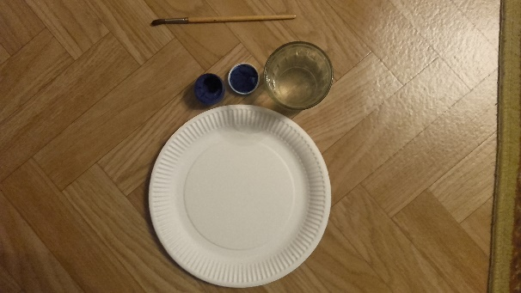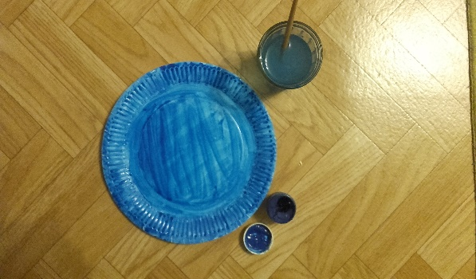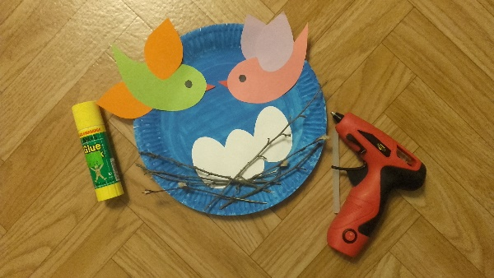
P.S. šabloną rasite apačioje.
4. Fizinis aktyvumas.
Paukščiai, vaikščiodami žemėje, palieka savo pėdsakus, kaip ir mes - žmonės.
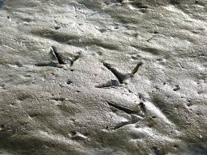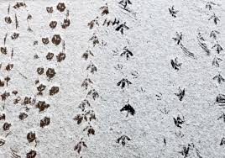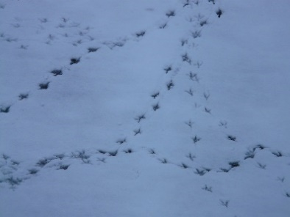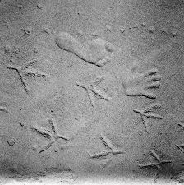

Smagus žaidimas vaikams „Pakartok paskui mane“
Jums reikės:
- spalvotas poperius;
- žirklės;
- pieštukas;
- jūsų pėdutės ir rankytės 😊
Ant spalvoto popieriaus apveskite savo pėdutes ir rankytes. Iškirpkite. Išdėliokite taip, kaip ant paveikslėlio ir pabandykit pakartoti judesius.
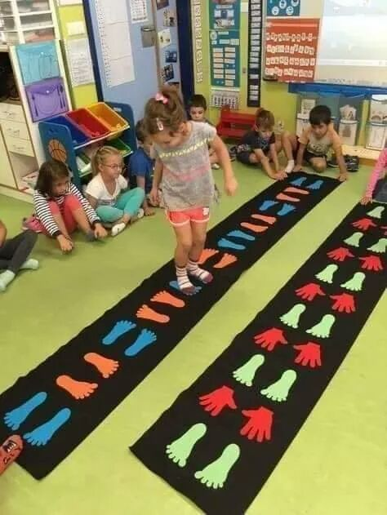

Parengė: Edita Dzedziukevičienė
Marina Pekorienė

5. Šablonai
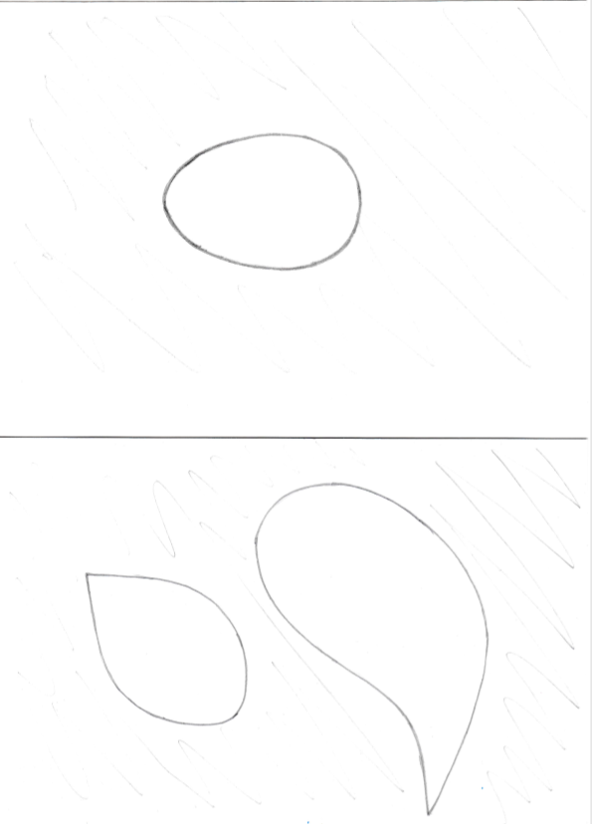
6. Laisvalaikiui
